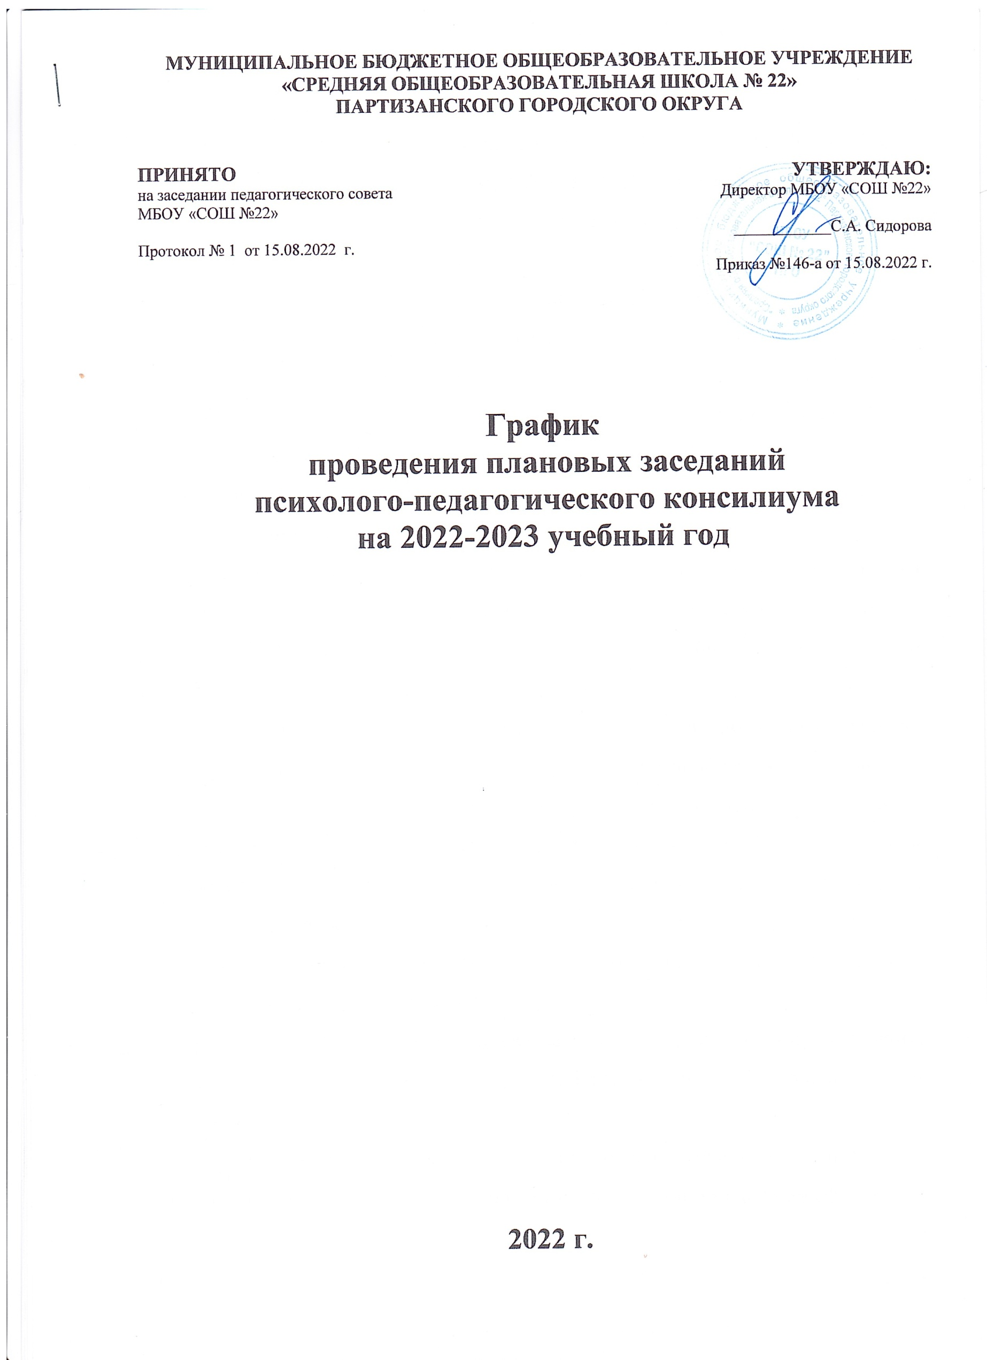**МУНИЦИПАЛЬНОЕ БЮДЖЕТНОЕ ОБЩЕОБРАЗОВАТЕЛЬНОЕ УЧРЕЖДЕНИЕ**

**«СРЕДНЯЯ ОБЩЕОБРАЗОВАТЕЛЬНАЯ ШКОЛА № 22»**

**ПАРТИЗАНСКОГО ГОРОДСКОГО ОКРУГА**

|  |  |
| --- | --- |
| **ПРИНЯТО** | **УТВЕРЖДАЮ:** |
| на заседании педагогического совета  МБОУ «СОШ №22»  Протокол № 1 от 15.08.2022 г. | Директор МБОУ «СОШ №22»  ____________С.А. Сидорова  Приказ №146-а от 15.08.2022 г. |

**График**

**проведения плановых заседаний**

**психолого-педагогического консилиума**

**на 2022-2023 учебный год**

**2022 г.**

Для выработки единой стратегии, комплексного подхода к ребёнку с особыми образовательными потребностями в МБОУ «СОШ №22» создан психолого-педагогический консилиум (ППк), который оказывает помощь и поддержку ребенку, семье и педагогическому коллективу в решении задач воспитания, обучения и развития.

ППк - форма взаимодействия специалистов МБОУ «СОШ №22» , осуществляющих психолого-педагогическое сопровождение обучающихся с индивидуальными особенностями развития, социальной адаптации и поведении, выявляя трудности в освоении образовательных программ.

Создание ППк позволяет систематизировать, регулировать и согласовывать образовательные, сопроводительные, развивающие задачи.

**Задачи ППк:**

• осуществление психолого-педагогической диагностики для раннего выявления различного рода проблем у детей, определения причин их возникновения и поиска наиболее эффективных способов их профилактики и преодоления.

• осуществление в разнообразных формах индивидуального сопровождения развития ребенка, направленного на преодоление проблем, возникающих у него в процессе обучения и воспитания. Сопровождение предполагает взаимодействие специалистов ППк, учителей, родителей и ученика в процессе разработки и реализации индивидуально-ориентированных программ сопровождения.

• оценка динамики в развитии детей. • обеспечение преемственности в процессе обучения и сопровождения ребенка.

• реализация индивидуальных образовательных маршрутов сопровождения, направленных на профилактику проблем в учебной, социальной и эмоционально - волевой сферах.

• осуществление информационной поддержки учащихся, учителей и родителей по проблемам в учебной, социальной и эмоциональной сферах.

• подготовка и ведение документации, отражающей актуальное развитие ребенка, динамику его состояния, уровень школьной успешности.

**Основными направлениями работы ППк являются:**

1. Диагностика познавательной, мотивационной и эмоционально-волевой сфер личности обучающихся.

2. Организационная работа (создание единого информационного поля школы, ориентированного на всех участников образовательного процесса - проведение школьных психолого-педагогических консилиумов, обучающих семинаров, совещаний с представителями администрации, педагогами и родителями).

3. Консультативная работа с педагогами, учащимися и родителями.

4. Коррекционно-развивающая работа (индивидуальные и групповые занятия с обучающимися, испытывающими трудности в адаптации).

5. Консультативная работа с педагогами, учащимися и родителями.

6. Аналитическая работа.

**Основными формами являются**:

• индивидуальная и групповая диагностическая и коррекционно-развивающая работа с учащимися;

• индивидуальная и групповая консультативно-просветительская и профилактическая работа с родителями и педагогами;

• подготовка и участие в заседаниях школьного ППк

**График проведения плановых заседаний ППк на 2022-2023 учебный год**

|  |  |  |  |
| --- | --- | --- | --- |
| **№ заседания** | **Дата** | **Тематика заседания** | **Ответственный** |
| **1** | Август-сентябрь | ***Рассматриваемые вопросы на заседании:***  **1.** Утверждение состава и плана работы ППк на 2022-2023 учебный год  **2.**Утверждение рабочих программ специалистов, работающих с ОВЗ.  **3.** Комплектование списков, обсуждение и утверждение образовательных маршрутов обучающихся, имеющих заключение ПМПК | Члены ППк |
| **2** | Октябрь | ***Рассматриваемые вопросы на заседании:***  **1.** Комплектование списков учащихся и воспитанников с ОВЗ для коррекционно-развивающих занятий, согласно заключениям ПМПК и заявлений родителей. Утверждение индивидуально образовательных маршрутов обучающихся и воспитанников, имеющих заключение ПМПК.  **2.** Выделение учащихся «группы риска» .  **3**.Утверждение графика обследований специалистами обучающихся, воспитанников, подлежащих  представлению на ПМПК для определения дальнейшего образовательного маршрута. | Члены ППк |
| **3** | Ноябрь | ***Рассматриваемые вопросы на заседании:***  **1.** Адаптационный период учащихся 1-х и 5-х классов. Осуществление психолого-педагогической диагностики учащихся, выявление проблем и резервных возможностей развития.  **2.** Преемственность в обучении и воспитании I и II ступеней, детский сад и школа. Выявление проблем адаптационного периода.  **3.** Рассмотрение представлений специалистов на обучающихся, воспитанников, подлежащих представлению на ПМПК для определения дальнейшего образовательного маршрута. | Члены ППк |
| **4** | Декабрь-  январь | ***Рассматриваемые вопросы на заседании:***  **1.** Оценка эффективности и анализ коррекционно - развивающей работы с обучающимися, воспитанниками за I полугодие.  **2.** Промежуточные результаты коррекционно - развивающей работы с учащимися ОВЗ, детьми - инвалидами (по заключению ПМПК) и «группой риска».  **3.** Динамика развития обучающихся и воспитанников в процессе обучения и развития.  **4.** Рассмотрение представлений специалистов на обучающихся, воспитанников, подлежащих представлению на ПМПК для определения дальнейшего индивидуального образовательного маршрута | Члены ППк |
| **5** | Февраль -март | ***Рассматриваемые вопросы на заседании:***  1. Корректировка программ индивидуального развития.  2. Рассмотрение кандидатур на ПМПК. | Члены ППк |
| **6** | Апрель -май | ***Рассматриваемые вопросы на заседании:***  **1.** Оценка эффективности и анализ коррекционно - развивающей работы с обучающимися, воспитанниками за II полугодие.  **2.**Оценка эффективности и анализ результатов ППк сопровождения учащихся, воспитанников. Составление плана на следующий учебный год | Члены ППк |

**Внеплановые консилиумы**

Внеплановые заседания консилиума проходят по запросам педагогов, родителей (законных представителей) по мере необходимости.

|  |  |
| --- | --- |
| № п/п | *Примерная тематика заседаний:* |
| 1 | 1. Изменение формы обучения, программы обучения. по необходимости |
| 2 | 2. Обсуждение проблем в обучении или воспитании. по необходимости |
| 3 | 3. Определение формы обучения для вновь прибывших в течение года учащихся. по необходимости |
| 4 | 4. Работа с педагогами, классными руководителями по проблемам детей «группы риска» по необходимости |
| 5 | 5. Утверждение индивидуально образовательного маршрута. по необходимости |
| 6 | 6. Рассмотрение представлений на обучающихся и воспитанников от специалистов, педагогов для направления на ПМПК. |